Stadt Pirmasens

Pressemitteilung

Pirmasens, 29.07.2014
Erlebnisstrecke für grenzüberschreitendes Radfahren

- Neuer Dynamikum-Radweg um die westlichen und südlichen Pirmasenser Stadt- und Ortsteile eröffnet – Anbindung nach Frankreich folgt Ende des Jahres
- Investitionen erfolgen im Rahmen des EU-Projekts „Le vent dans le dos“ (Rückenwind) zum Bau grenzüberschreitender Radwege, der Entwicklung neuer touristischer Angebote und dem Verleih von Elektrofahrrädern

Pirmasens ist um eine weitere touristische Freizeitattraktion reicher: Gestern wurde in der westpfälzischen Stadt der neue Dynamikum-Radweg zur Benutzung freigeben. Der attraktive Rundweg um die westlichen und südlichen Stadt- und Ortsteile hat eine Gesamtlänge von 24,5 Kilometern und überwindet dabei 182 Höhenmeter. Insgesamt 38 Stationen bieten vielfältige Informationsmöglichkeiten zu landschaftlichen und historischen Besonderheiten, mehrere Rast- und Ruheplätze im Wegesverlauf und an interessanten Streckenpunkten laden zum Verweilen ein. Entlang der Erlebnisstrecke sind zudem frei nutzbare sportliche und pädagogische Anlagen entstanden wie beispielsweise eine DiscGolf-Anlage, ein Geopfad sowie 13 Außenexponate des Dynamikum. Das Science Center ist am Radweg-Einstiegspunkt Strecktal-Park in der Pirmasenser Innenstadt ansässig und fungiert als Namensgeber. Seine qualitätiv hochwertigen Experimentierstationen laden Jung und Alt zum Forschen und Entdecken ein.
Bereits für Ende 2014 vorgesehen ist die Verbindung des Dynamikum-Radwegs zu zwei Wegevarianten nach Bitche/Frankreich als grenzüberschreitende Fahrt – und zwar einerseits über Windsberg und Hornbach auf dem europäischen Mühlenradweg, andererseits über die Pirmasenser Ortsteile Niedersimten und Erlenbrunn in Richtung Kettrichhof und dem Eppenbrunn-Zubringer zum französischen Radweg EuroVelo 5.
„Mit dem Dynamikum-Radweg erschließt sich ein weiteres touristisches Highlight für Stadt und Region“, betont Dr. Bernhard Matheis, Oberbürgermeister der Stadt Pirmasens. „Ganz besonders freuen wir uns über die Anbindung ins französische Nachbarland: Im Pirmasenser Strecktal-Park ein Pedelec mieten und mithilfe des eingebauten Elektromotors ohne große Mühen nach Bitche radeln – diese Aussicht ist genauso schön wie die Vorfreude auf französischen Besuch im Gegenzug, da auch unsere Nachbarn aus Bitche Pedelecs vermieten.“

Erfolgreich umgesetztes EU-Förderprojekt
Der Dynamikum-Radweg ist im Rahmen des EU-Projekts „Le vent dans le dos“ (Rückenwind) entstanden; die Gesamtkosten in Höhe von zwei Millionen Euro entfallen zur Hälfte auf EU-Förderung. „Le vent dans le dos“ befasst sich mit dem Bau von grenzüberschreitenden Radwegen, der Entwicklung neuer touristischer Angebote und dem Verleih von Elektrofahrrädern. Von ursprünglich vier Partnern des grenzüberschreitenden Projektes haben letztlich der Gemeindeverband Bitche und die Stadt Pirmasens das Projekt mit dem Ziel umgesetzt, das bestehende Angebot durch den Neubau und die verbesserte An- und Einbindung an bestehende Wege zu verbessern; dadurch wird gleichzeitig auch der Ausbau eines Radwegenetzes gefördert. Als Alternative zum traditionellen Radfahren sollen auch ungeübte Radfahrer durch die Unterstützung von Elektromotoren Natur- und Landschaft auf dem Pedelec (Pedal Electric Cycle) erkunden können. Die Pedelecs werden auf deutscher Seite in der Touristinfo Pirmasens im Rheinberger, Fröhnstraße 8, vermietet, Reservierungen sind unter der Rufnummer 06331/2394321 oder per E-Mail an tourismus@pirmasens.de möglich.
Auf deutscher Seite lag die Projektleitung für den Dynamikum-Radweg einschließlich der Planung und Ausführung sämtlicher Brücken- und Wegebauarbeiten beim Garten- und Friedhofsamt der Stadt Pirmasens; beim Wegebau und der Radwegebeschilderung unterstützte das städtische Tiefbauamt. Die Planung der Außenexponate für das Science Center Dynamikum erfolgte durch das Studio KLV aus Berlin, das auch die Grafiken für die Beschilderung entworfen hat.

Begleitendes Bildmaterial:
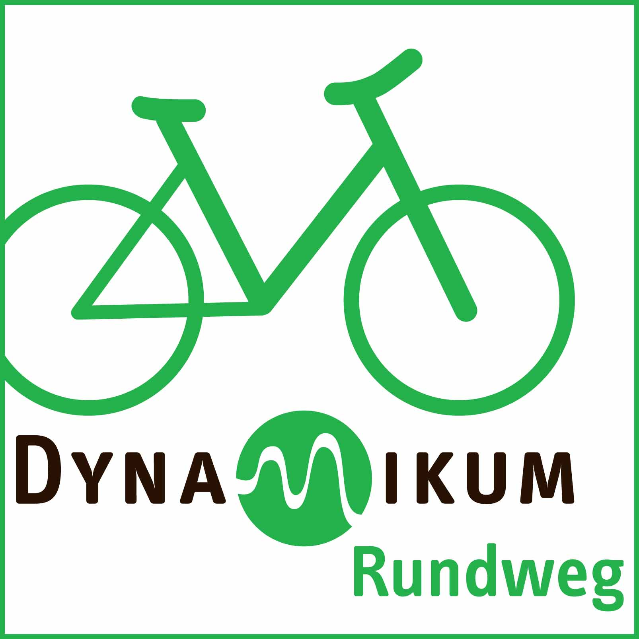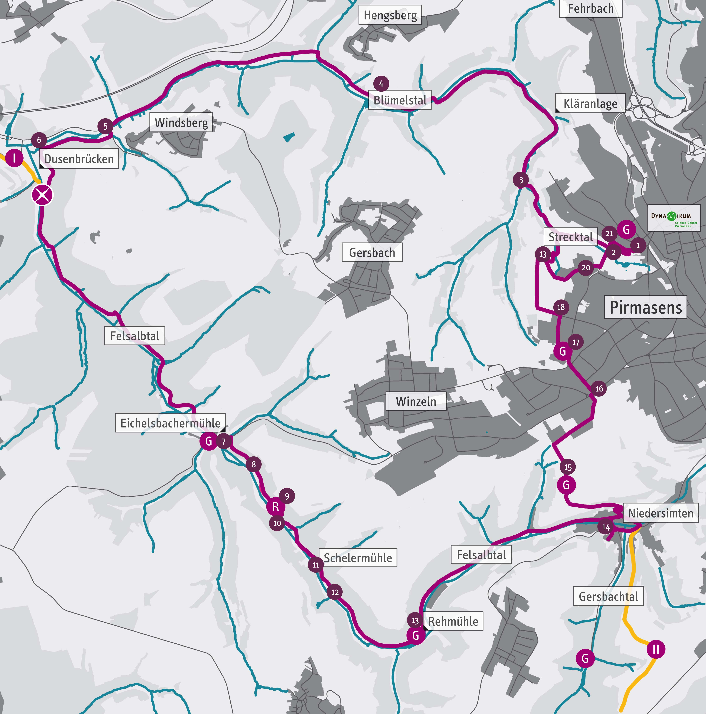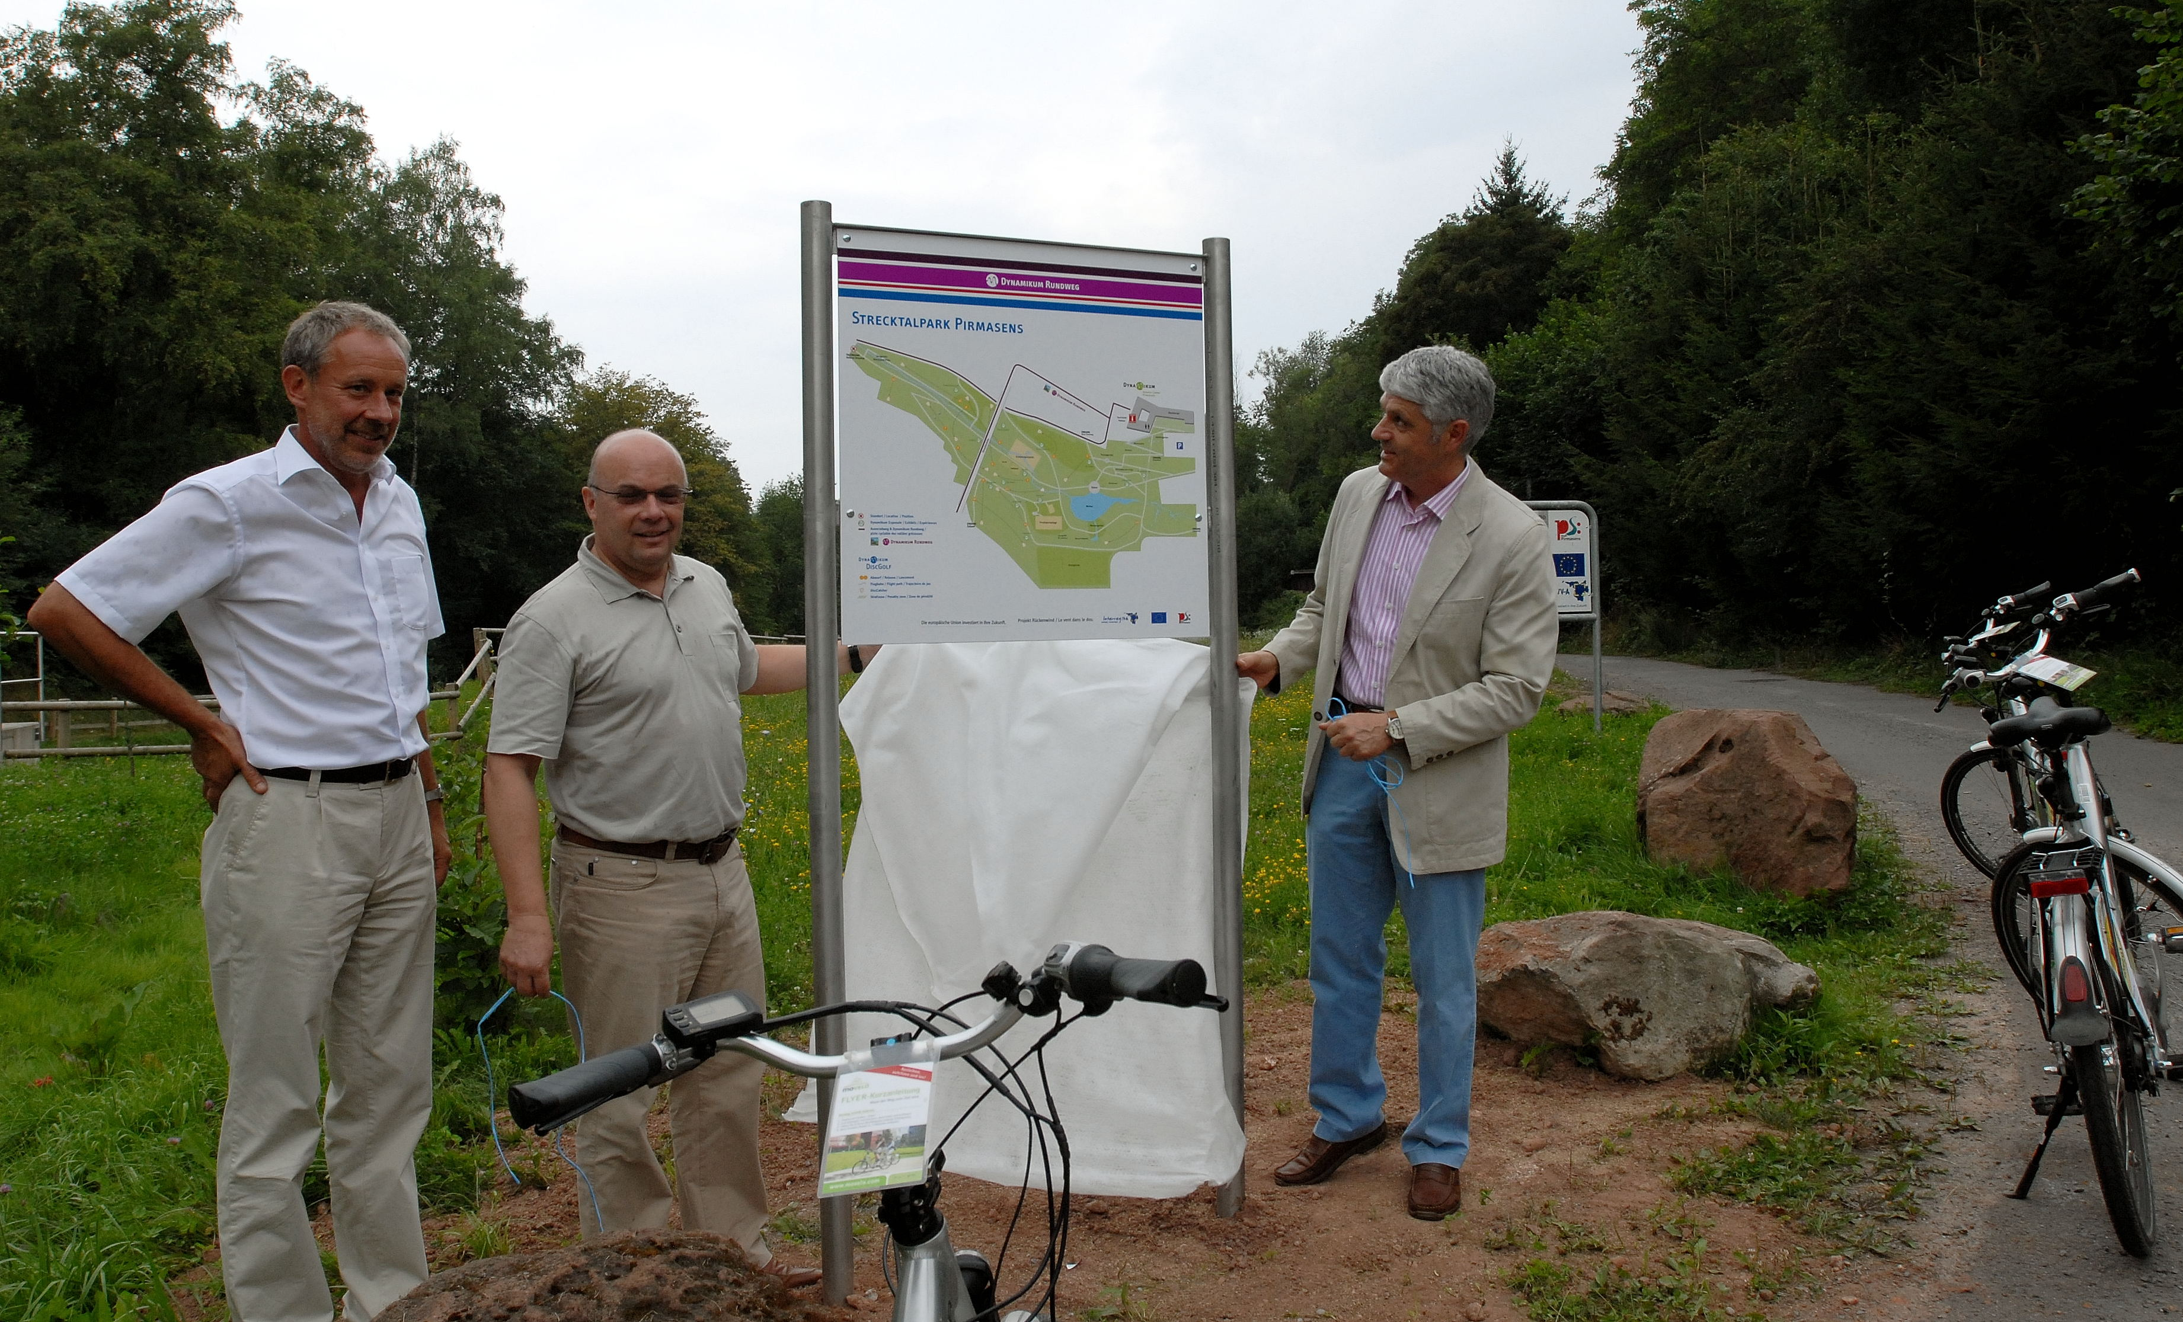
Logo Dynamikum-Rundweg Wegführung Impression von der Eröffnung
Dynamikum-Radweg des Dynamikum-Radwegs
[ Download unter http://www.ars-pr.de/de/presse/meldungen/20140729_psp.php ]

Ergänzendes zur Stadt Pirmasens
Erste urkundliche Erwähnung fand Pirmasens um 850 als „pirminiseusna“, angelehnt an den Wanderprediger Pirminius. Der als Stadtgründer geltende Landgraf Ludwig IX. errichtete im heutigen Pirmasens die Garnison für ein Grenadierregiment, es folgten 1763 die Stadtrechte. Am südwestlichen Rand des Pfälzerwalds gelegen und grenznah zu Frankreich ist das rund 40.000 Einwohner zählende, rheinland-pfälzische Pirmasens wie Rom auf sieben Hügeln erbaut. In ihrer Blütezeit galt die Stadt als Zentrum der deutschen Schuhindustrie und ist in dieser Branche heute noch wichtiger Dreh- und Angelpunkt; davon zeugen unter anderem der Sitz der Deutschen Schuhfachschule, des International Shoe Competence Centers (ISC) oder der Standort der ältesten Schuhfabrik Europas. Zu den tragenden Wirtschaftsbereichen zählen unter anderem chemische Industrie, Kunststofffertigung, Fördertechnik-Anlagen und Maschinenbau. Pirmasens positioniert sich heute als Einkaufsstadt mit touristischem Anspruch und gut ausgestattetem Messegelände. Seit 1965 wird eine Städtepartnerschaft mit dem französischen Poissy gepflegt. Weitere Informationen sind unter http://www.pirmasens.de erhältlich.
20140729_psp

Pressekontakte:
Stadtverwaltung Pirmasens ars publicandi Gesellschaft für
Dunja Maurer Marketing und Öffentlichkeitsarbeit mbH
Leiterin der Pressestelle Martina Overmann
Rathaus am Exerzierplatz Schulstraße 28
D-66953 Pirmasens D-66976 Rodalben
Telefon +49(0)6331/84-2222 Telefon: +49(0)6331/5543-13
Telefax +49(0)6331/84-2286 Telefax: +49(0)6331/5543-43
DunjaMaurer@pirmasens.de MOvermann@ars-pr.de
http://www.pirmasens.de http://www.ars-pr.de

